Svenska Teatern, Norra esplanaden 2, Helsingfors
http://www.svenskateatern.fi
PRESSMEDDELANDE 20.5.2020 – FRITT FÖR PUBLICERING
Tonårsuppror mot nazisternas grymhet
- Svenska Teatern sätter upp Några av oss för att hedra Förintelsens 75:te minnesår

När fyra tjeckiska tonårspojkar grundar en hemlig tidning är det ingen som anar att deras historia skall komma att berättas över 75 år senare på en teaterscen i Helsingfors. Tidningen skrivs mellan åren 1942 – 1944 i koncentrationslägret Theresienstadt – ett exemplar i taget, i uppror mot nazismens grymheter. Svenska Teatern ger en sann historia som i höst får finländsk urpremiär på AMOS-scenen den 8 oktober i regi av Johanna Freundlich. Biljetterna släpps till försäljning 27 maj.

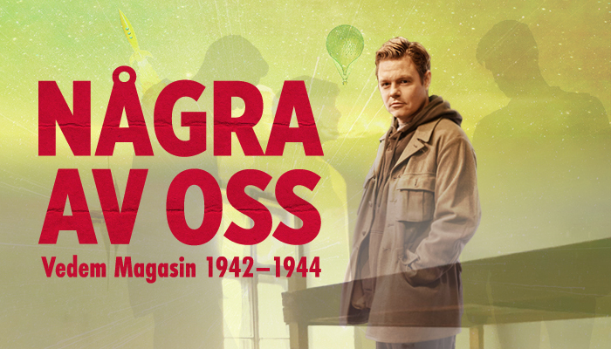

”Några av oss” av dramatikern och dramaturgen Eva-Maria Dahlin skildrar livet i koncentrationslägret Theresienstadt i Terezin ur den halvjudiske pragpojken Petr Ginz ögon. Endast fjorton år gammal slits han ur sin vardag och skickas ensam till lägret, där han lär känna några jämnåriga pojkar. Tillsammans beslutar de sig för att grunda tidningen Vedem (”I ledningen” på tjeckiska). Tidningen ges ut i endast ett exemplar åt gången, och den läses högt varje fredag i två års tid. I tidningen beskriver pojkarna sin omgivning, men inkluderar även teckningar, kåserier och filosofi.

86 943 människor transporterades från Terezin till förintelselägren österut. Färre än 3000 överlevde dem. Petrs och de andra Vedem-pojkarnas livsglädje, nyfikenhet, mod och hunger efter kunskap och konst bär ett starkt budskap, även till dem som lever sina liv i fredstid.

- Några av oss är en slags omvänd Flugornas herre, klassikern där några ungdomar lämnas ensamma åt sitt öde och börjar bete sig som monster. I Petr Ginz och hans vänners fall är situationen den motsatta: de vuxnas grymhet står i kontrast till de rebelliska ungdomarnas bildning, säger regissören Johanna Freundlich.

Freundlich har själv besökt kasernstaden Terezin där lägret låg tillsammans med sin femtonåriga son. Tillsammans fick de se platserna där pjäsens händelser utspelar sig.

- Den upplevelsen kommer säkert ingen av oss att någonsin glömma. Att gå längs samma gator, att se samma träd som man sett på de krigstida fotografierna var en överväldigande upplevelse, säger Freundlich.

- Med denna föreställning vill jag tala till vår nutid. Dramatikern Eva-Maria Dahlin har andats liv i pjäsens karaktärer och gett dem ett liv som inte bara präglas av en kamp om överlevnad, utan även av allt det som tonåren innebär. Pojkarnas historia för även tankarna till dem som utsätts för mobbning i sin vardag. De påminner oss om att varje människa har en inre kärna som ingen kan förinta, även då man inte kan rå för hur man behandlas av andra. Var och en är kapten för sin egen själ, för att låna poetens ord.

Svenska Teatern sätter upp pjäsen för att hedra Förintelsens 75:te minnesår och för att bevara Petr Ginz arv om kreativitet och respekt. Pjäsen utgår från dokumentärt material, bl.a. Petr Ginz egna dagbok som överlevde kriget. Hans dagbok är ett värdefullt kulturhistoriskt dokument som kan likställas med den kanske mera uppmärksammade Anne Franks dagbok.

- Petr Ginz begåvning, drivkraft och skaparförmåga hade varit imponerande även om han fått växa upp i fredstid, säger Svenska Teaterns vikarierande dramaturg Nina-Maria Häggblom.

- Att Ginz tveklöst fortsatte sina studier och konstnärliga strävanden, vid en så ung ålder, i ögat av ett av 1900-talets hänsynslösaste katastrofer gör honom ännu mer beundransvärd. Men i grunden är han ändå som vilken tonåring som helst: han är rastlös, han vill växa och utvecklas, han vill ut i världen och ta för sig av alla de intryck den kan erbjuda, tillsammans med sina kamrater.

Tidningen ”Vedem” blir en hemlig kanal för tonåringarnas rebelliskhet, ett utlopp för den livslust och kreativitet nazismen försökte krossa. Närmare hundra exemplar lyckades bevaras och kan idag betraktas som bevis på mänsklighetens uthållighet, framtidstro och längtan efter kunskap och konst.

Petr Ginz intresserade sig för rymden, vilket märks i bl.a. den bildkonst han lämnade efter sig. Han fick aldrig veta att en asteroid uppkallades efter honom. Tonårspojken som tillsammans med miljontals andra tvingades bevittna historiens grymhet, fick slutligen lysa klart på himlavalvet. Efter att ha intervjuat den blinde skulptören och medfången Berthold Ordner skrev Petr i sin dagbok: ”Den kreativa tankens frö dör inte i smutsen och gyttjan. Även där fortsätter det att gro och blomstra likt en stjärna som lyser i mörkret.”

Regi: Johanna Freundlich
Text: Eva-Maria Dahlin

Skådespelare: Patrick Henriksen, Max Forsman, Dennis Nylund, Niklas Åkerfelt

Scenografi: Erik Salvesen, kostym: Emilia Eriksson, ljud: Antti Puumalainen, ljus: Tom Laurmaa

Presskontakt: David Lindström, Svenska Teaterns informatör
+ 358 50 5699207
david.lindstrom(at)svenskateatern.fi

PRESSBILD: https://www.flickr.com/photos/139425672@N05/albums/72157714376687797

